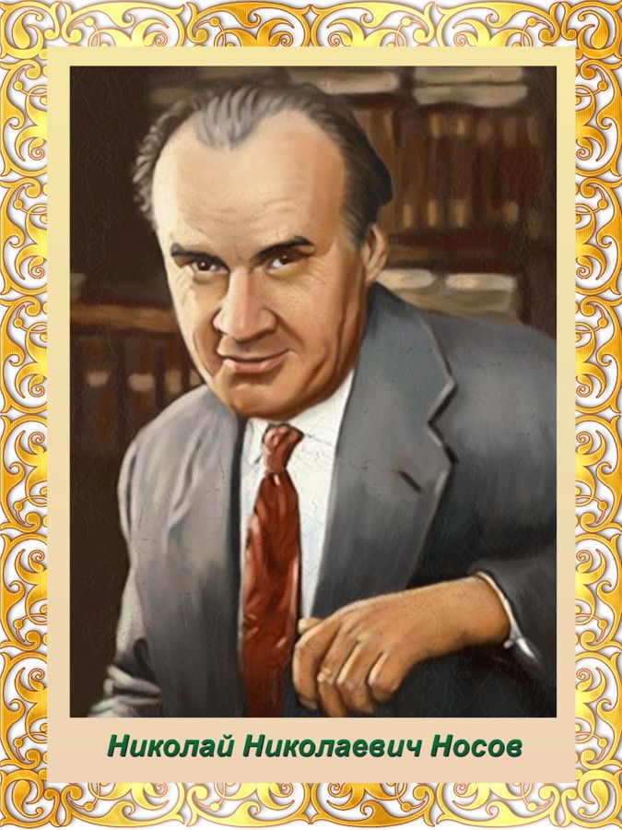

**Тема: Весёлые и мудрые книги Николая Носова**

**Цель:** обобщить и систематизировать знания учащихся о жизни и творчестве Н.Н. Носова, расширить читательский кругозор учащихся.

**Задачи:**

- создавать условия для развития воображения, эмоционального восприятия произведений;

- содействовать активизации каждого ребенка в деятельности;

- способствовать привитию интереса к книге, к слову.

**Оборудование**: выставка книг Н. Носова, портрет писателя, песня «Коротышки» из мультфильма «Незнайка в Солнечном городе», набор предметов для конкурса, раздаточный материал для конкурсов.

**Предварительная подготовка.**

**Учащиеся**:

1.Изучают краткую биографию писателя.

2.Знакомятся со списком литературы.

3.Выполняют задания: нарисовать любимого героя; заполнить список прочитанных произведений; отметить героев произведений.

**Ход урока:**

**1.Организационный момент.**

Жило было на свете Солнышко. Рано утром оно просыпалось и открывало пошире двери своего домика, а его детки – Солнечные Лучики – отправлялись в гости в города и сёла. И там, где они к чему-нибудь прикасались, становилось светлее и радостнее. Всем деткам Солнышко дарило добрую, нежную, лучистую улыбку. Давайте и мы подарим друг другу улыбку, чтобы стать добрее, ласковее, внимательнее. Ведь от улыбки всё оживает, светится нежностью, красотой и добротой!

**2.Вступительное слово учителя.**

Сегодня, ребята, мы отправляемся в путешествие. А куда – вы узнаете, когда выполните задание (Приложение 2). У вас на столах лежат карточки с приглашениями. Прочитав их правильно, мы с вами узнаем куда мы отправляемся и ещё определим тему нашего урока.

Прочитайте:

а) один столбик сверху вниз – шепотом;

б) второй столбец снизу вверх, и наоборот – скороговоркой;

в) третий столбец – только глазами;

г) выразительно – по строчкам.

Как вам понравилось читать? Почему? О чём говорится в тексте? Куда нас приглашают? Вспомним с уроков русского языка, почему нам ничего не было понятно, когда мы читали столбиками? (Это не предложения). Так куда мы отправляемся (В Цветочный город) Кто придумал Цветочный город и коротышек? (Демонстрируется портрет писателя).

Ребята, обратите внимание на выставку на рисунки, которые вы подготовили по прочитанным рассказам и сказкам. Кто написал все эти книги?

Правильно – Николай Николаевич Носов.

Какие произведения Н. Носова вы читали?

Чем запомнились произведения Носова?

Какие у него рассказы? **Выберите слова,** которые их характеризуют, и прикрепите их на доске. (Веселые, грустные, мудрые, смешные, поучительные, скучные, забавные, интересные).

Итак, тема нашего урока «Весёлые и мудрые книги Николая Носова».

Какие задачи мы перед собой поставим на урок (Узнать больше о творчестве Носова, учиться выразительно читать…)

О ком и для кого писал Н. Носов?

**О жизни и творчестве Н.Носова.**

Что вы знаете об авторе?

Читаю биографию.

**После прочтения игра «Да-Нет» по биографии**

**-** Тема нашего урока «Весёлые и мудрые книги Драгунского?» (нет)

- Автор родился в 2002 году? (нет)

- Мы сегодня будем читать произведения Николая Носова? (да)

- Носов родился в богатой семье? (нет)

- Носов родился в 1908 году? (да)

- Первый рассказ Носова был напечатан в газете «Слава працы»? (нет)

- В журнале «Мурзилка»? (да)

- В этом году с рождения Носова исполняется 20 лет? (нет)

- В этом году с рождения Носова исполняется 115 лет? (да)

Молодцы ребята внимательно слушали. Да, как вы можете видеть на нашей выставке, в 2023 году исполняется 115 лет со дня рождения Николая Николаевича Носова. Это значит, что жил и писал свои произведения он очень давно, но несмотря на это его помнят и любят читать и в наши дни. А почему так? Потому что книги очень интересны, познавательны и захватывают своим сюжетом. Его книги с огромным удовольствием читают дети и перечитывают взрослые.

**3.Работа над прочитанными произведениями.**

**И сейчас мы отправляемся в гости к героям произведений Н.Носова. И познакомите нас с ними вы, ребята. (Звучит песня «Коротышки»). Открывайте свои книги, где у вас** закладки.

Кстати, а для чего нужны закладки? (ответы) Надеюсь, что ваши книги всегда будут аккуратными.

Все вы прочитали произведения Носова. Вы читали их дома, в классе мы с вами знакомились с некоторыми рассказами. Дома с родителями вы выбрали самые интересные моменты из рассказов, теперь я предлагаю, чтоб вы прочитали их нам.

(чтение детьми отрывков)

**Спасибо ребята.**

**Физкультминутка «Дождь»**

После проведения физкультминутки **«Круговое чтение»** А теперь не садимся, а готовимся к круговому чтению. Немножко размялись, продолжаем нашу работу.

**Игра «Розыск».**

Определите, из каких произведений Н.Носова потерялись предметы.  
(Учитель показывает вещи, каждая группа за правильный ответ получает жетон).  
Шляпа – **«Живая шляпа».**

Нитки, иголки, ткань – **«Заплатка».**

Отвертка, винтики – **сказка «Приключения Незнайки и его друзей».**

Учебник математики – **«Федина задача».**

– Как называется рыба, которую зажарил Мишка на сковороде? **Пескарь.**

– Как зовут коротышку из Цветочного города, который придумал воздушный шар. **Знайка.**

Чем швырял Володя в шляпу в рассказе «Живая шляпа»? **(Картофелем).**

**4.Подведение итогов урока. Рефлексия. «Ночь-День»**

Вот и побывали мы с вами в гостях у жителей Цветочного города. Теперь находим на столах карточку для игры «Ночь-День».

Читаю отрывки - дети записывают название произведения.

Пора заканчивать наш урок. Спасибо вам за хорошую работу. С каким настроением мы заканчиваем урок? Я предлагаю вам, ребята выбрать полоску и объяснить свой выбор. Прикрепите полоски к солнышку. (Приложение 4.) Звучит песенка «Коротышки»).

**Заключительное слово учителя.**

Как вы думаете, почему рассказы Н. Носова не стареют?

Все творчество Николая Носова пронизано неподдельной, умной любовью к детворе. Какой бы из рассказов Носова мы ни начали читать, сразу же, с первой страницы испытываем радость. И чем дальше читаем, тем веселее делается.

Рассказы помогают избавляться от дурных свойств характера – от рассеянности, трусости, чрезмерного любопытства, грубости и зазнайства, лени и равнодушия.

Писатель учит маленьких ребят думать не только о себе, но и о товарищах. Вместе с героями мы испытываем душевное облегчение, огромное удовлетворение.

**5.Домашнее задание.**

Но на этом наши путешествия не заканчиваются. Теперь наш маршрут лежит в интересный мир книг о школьной жизни и дружбе. Ну это тема нашего следующего внеклассного чтения, а оно ещё не скоро. А вот будет ли у вас домашнее задание на следующий урок, сейчас определит кто-то из вас. (выбирают бумажку «Да-нет»)

**Рефлексия «Ночь-День»**

1. Как называется рассказ, в котором Мишутка и Стасик сочиняют небылицы? **(«Фантазеры»).**

2. Растопили плиту. Мишка насыпал в кастрюлю крупы. Я говорю: - Сыпь побольше. Есть очень хочется! **(Мишкина каша)**

3. – Очень нам нужно ещё алмазы считать! Тут мешки с мукой никак не сосчитаешь! Прямо наказание какое-то! Двадцать раз прочитал задачу – и ничего не понял! **(Федина задача)**

4. Я только посмотрю, а ничего трогать не буду, - думает. Открыл крышку, видит – там что-то красное лежит. **(Леденец)**

5. Мама стала совать огурцы обратно Котьке в карман. Котька плакал и кричал:

— Не пойду я! У дедушки ружье. Он выстрелит и убьет меня.

— И пусть убьет! Пусть лучше у меня совсем не будет сына, чем будет сын вор. **(Огурцы)**

6. Я говорю:

— Можешь не трататакать, я не играю больше. Это не игра, чтоб драться. Прихожу в комнату… Батюшки! Все разворочено. Шкафы открыты, из комода ящики вытащены, белье на полу кучей, сундук вверх дном!

Пришлось нам целый час после этого убирать комнату. **(Находчивость)**

7. А Котьке так работать понравилось, что он еще сбоку лопатой ступеньки проделал.

— Это, — говорит, — чтоб всем было легко взбираться, а то еще кто-нибудь снова песком посыплет! **(На горке)**

**весёлые грустные смешные поучительные скучные забавные интересные мудрые**

А сейчас активно отвечайте на «Спринт-вопросы» За каждый правильный ответ команда получает жетон.

1.Назовите имя и отчество Носова. (Николай Николаевич).

2. Где и когда родился Носов? (В Киеве, в 1908 году).

3. Кто испугался волка под кроватью? Назовите имя героя и рассказ.   
(Валя, «Затейники»).

4. Чем швырял Володя в шляпу в рассказе «Живая шляпа»? (Картофелем).

5. В каком журнале Н. Носов напечатал свой первый рассказ? («Мурзилка»).

6. Кто уронил в колодец чайник и ведро? Назови рассказ и имя героя. (Мишка, «Мишкина каша»).

7. Как называется рассказ, в котором Мишутка и Стасик сочиняют небылицы? («Фантазеры»).

8. В какой сказке Н.Носов рассказал нам о человечках-коротышках?   
(Приключения Незнайки и его друзей»).

9 Что нарвали на колхозном огороде мальчики? (Огурцы).

10. Как звали мальчика в рассказе «Заплатка»? (Бобка).

11. Что мастерили Винтик и Шпунтик? (Пылесос).

12. Как называется рассказ, где мальчики разобрали телефон и звонок? Телефон»).

Приложение 1

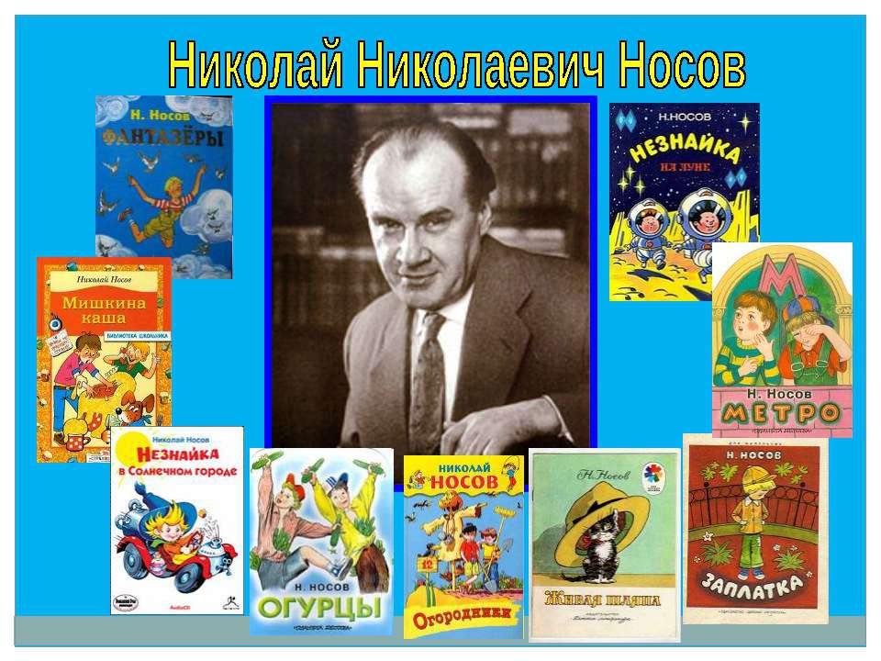



**1908-1976**

Читательский блокнот

учащегося ІІ класса

Носов Николай Николаевич родился 23.11.1908 в посёлке возле города Киев. Учился в гимназии, где стал проявляться талант будущего писателя. Окончил институт кинематографии в Москве и много лет создавал мультфильмы.

Писатель обладал запоминающейся внешность. Он соответствовал своей фамилии. У Носова действительно был нос и совсем не маленький.

Как писатель Носов дебютировал когда ему было 30 лет: был издан его первый рассказ для детей «Затейники».

Его книги на редкость весёлые. Писатель видел смешное в жизни и сумел передать его в своих произведениях.

Рассказы и повести писателя переводятся во всём мире.

**Книги Н.Н. Носова:**

«Тук-тук-тук»

«Ступеньки»

"Веселые рассказы»

«Веселая семейка»

«Дневник Коли Синицына»

«Витя Малеев в школе и дома»

«Приключения Незнайки и его друзей»

«Незнайка в Солнечном городе»

«Незнайка на Луне»

«Приключения Толи Клюквина»

«Повесть о моем друге Игоре»

«Тайна на дне колодца»

**Рассказы Н.Н. Носова:**

«[Автомобиль](http://slovobelova.ru/?page_id=8758)»  
«[Живая шляпа](http://slovobelova.ru/?page_id=8784)»  
«[Заплатка](http://slovobelova.ru/?page_id=8787)»  
«[Замазка](http://slovobelova.ru/?page_id=8789)»  
«[Затейники](http://slovobelova.ru/?page_id=8790)»  
«[Карасик](http://slovobelova.ru/?page_id=8791)»  
«[Клякса](http://slovobelova.ru/?page_id=8794)»  
«[Леденец](http://slovobelova.ru/?page_id=8797)»  
«[Мишкина каша](http://slovobelova.ru/?page_id=8801)»  
«[Находчивость](http://slovobelova.ru/?page_id=8804)»  
«[Прятки](http://slovobelova.ru/?page_id=8806)»  
«[Про репку](http://slovobelova.ru/?page_id=8809)»  
«[Саша](http://slovobelova.ru/?page_id=8812)»  
«[Три охотника](http://slovobelova.ru/?page_id=8813)»  
«[Тук-тук-тук](http://slovobelova.ru/?page_id=8816)»  
«[Фантазёры](http://slovobelova.ru/?page_id=8819)»  
«[Федина задача](http://slovobelova.ru/?page_id=8822)»  
«[Шурик у дедушки](http://slovobelova.ru/?page_id=8825)»

**Рефлексия «Ночь-День»**

|  |  |
| --- | --- |
| **https://static5.depositphotos.com/1034598/437/i/950/depositphotos_4370396-stock-photo-pile-of-books.jpg** | **1** |
| **2** |
| **3** |
| **4** |
| **5** |
| **6** |
| **7** |
| **8** |
| **9** |
| **10** |

**Рефлексия «Ночь-День»**

|  |  |
| --- | --- |
| **https://static5.depositphotos.com/1034598/437/i/950/depositphotos_4370396-stock-photo-pile-of-books.jpg** | **1** |
| **2** |
| **3** |
| **4** |
| **5** |
| **6** |
| **7** |
| **8** |
| **9** |
| **10** |

Кто твой самый любимый герой?___________________________________

Нарисуй его.



Запиши имена других героев на лучиках. Раскрась желтым цветом солнышко и лучики, где записаны имена героев. Если необходимо, дорисуй лучики.



Приглашение

|  |  |  |
| --- | --- | --- |
| Малыши | и | малышки |
| из | Цветочного | города |
| приглашают | девочек | и |
| мальчиков | из | средней |
| школы №3 | в | гости |
| Вас | ждет | экскурсия |
| по | интересным | книгам |
| Встречи | с | интересными |
| героями | Сюрпризы | игры |
| С | собой | взять |
| хорошее | настроение | лучших |
| друзей | Добро | пожаловать |

Приглашение

|  |  |  |
| --- | --- | --- |
| Малыши | и | малышки |
| из | Цветочного | города |
| приглашают | девочек | и |
| мальчиков | из | средней |
| школы №3 | в | гости |
| Вас | ждет | экскурсия |
| по | интересным | книгам |
| Встречи | с | интересными |
| героями | Сюрпризы | игры |
| С | собой | взять |
| хорошее | настроение | лучших |
| друзей | Добро | пожаловать |

**Соотнесите пословицы и рассказы Н.Носова.**

Умел ошибиться, сумей и исправиться.

Берись дружно, не будет грузно. «На горке»  
У страха глаза велики. «Затейники»  
 «Живая шляпа»  
Сам кашу заварил, сам и расхлебывай. «Огурцы»  
Семь раз отмерь, один раз отрежь. «Мишкина каша»  
Терпенье дает уменье. «Заплатка»

|  |  |
| --- | --- |
| Замечательное | Прекрасное |
| Весёлое | Радостное |
| Чудесное | Сказочное |
| Светлое | Уютное |
| Задумчивое | Таинственное |
| Сонное | Грустное |
| Усталое | Хмурое |
| Замечательное | Прекрасное |
| Весёлое | Радостное |
| Чудесное | Сказочное |
| Светлое | Уютное |
| Задумчивое | Таинственное |
| Сонное | Грустное |
| Усталое | Хмурое |